請宣導後張貼公告
國立秀水高工102學年度第1學期國語文競賽計畫
壹、依據：教中（二）字第0960517421號及府教社字第0990030315號辦理。
貳、目的：培育e世代中文人才，提升本校學生國語文程度，增進學生國語文
表達能力。
參、主辦單位：教務處教學組
肆、協辦單位：學務處訓育組、生輔組及國文科教學研究會
伍、比賽日期：102年10月30日(星期三) 14時至16時30分
陸、比賽地點：力行樓二樓會議室
柒、競賽項目及競賽內容：
一、演說：與「性別平等教育」相關之議題，題目自訂，演說時間為5分鐘。
二、作文：與「生命教育」相關之議題，比賽時公佈。
捌、評分方式：
一、演說：
(一)語音（聲、韻、調、語調）占45％、內容（見解、結構、詞彙）占45％、儀態（儀容、態度、表情）占10％。
(二)時間：演說時間為5分鐘，一開口即計時，超過或不足時，每30秒扣1分，未足30秒，以30秒計。
二、作文：內容與結構占50％、邏輯與修辭占40％、書法與標點占10％。
玖、報名：
普通班一、二年級每班至少一名，普通班三年級、建教班及實用技能班採自由報名，每班參加人數至多二人，名單由學藝股長於10月11日(星期五)前擲交教學組。
拾、作文文具：黑色、藍色原子筆或鋼筆請同學自備，比賽用紙由學校供應。
拾壹、獎勵：
- 各年級擇優錄取數名，分別發給獎狀乙幀及獎品乙份，並依校規簽請獎勵(記功或嘉獎)。
- 優勝同學得代表學校參加校外競賽，外派順序以校內獲獎名次為原則。
- 入選作品展示於本校公布欄，並提供學校各刊物主編酌予刊載。
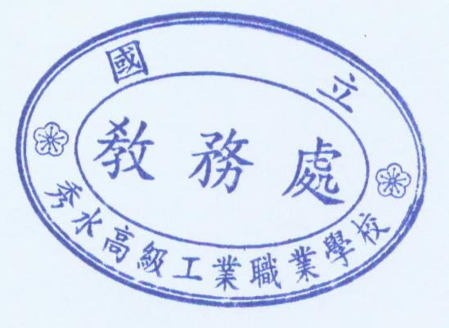
拾貳、經報名參加後，不再另行通知，參賽人員於比賽當日提前五分鐘就位，比賽開始超過十分鐘後不得入場，無故未參加比賽者，簽請議處。

（報名表於背面）
國立秀水高工 102學年度第1學期國語文競賽報名表
(請於10月11日星期五前擲交教學組)

班級：
參加項目  （演說） | 班級 | 學號 | 姓名 | 參賽同學簽名
演說
演說
演說

參加項目  （作文） | 班級 | 學號 | 姓名 | 參賽同學簽名
作文
作文
作文

- 普通班一、二年級每班至少1名，每班參加人數最多3人。
- 普通班三年級、建教班及實用技能班採自由報名，每班參加人數最多3-人。
- 名單由學藝股長於10月11日(星期五)前擲交教學組。

學藝股長簽名： | 國文老師簽名： | 導師簽名：

